**合账收银操作文档**

1. 客户档案----客户信息----新建客户

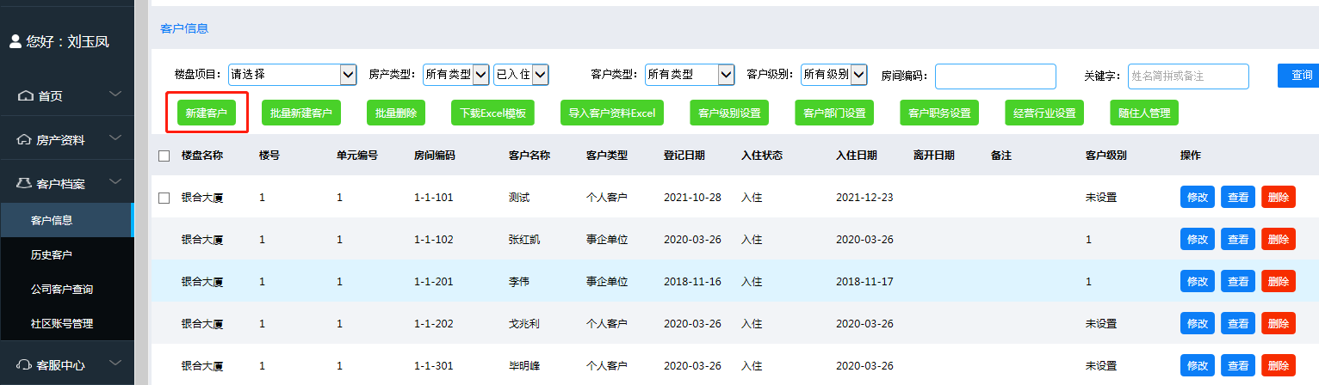

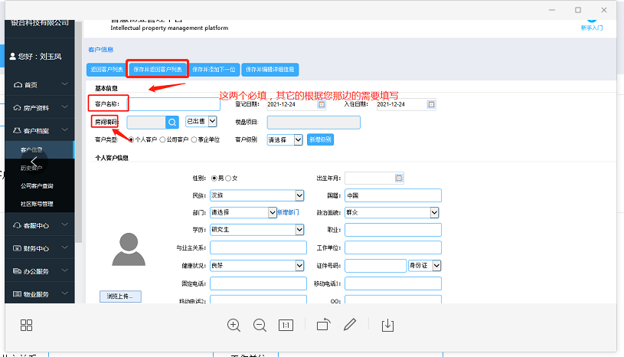

1. 返回客户信息列表页面找到刚才添加的客户点击修改，点击房产资源---添加客户房间，勾选账务合并，选择主房间，点击保存客户信息

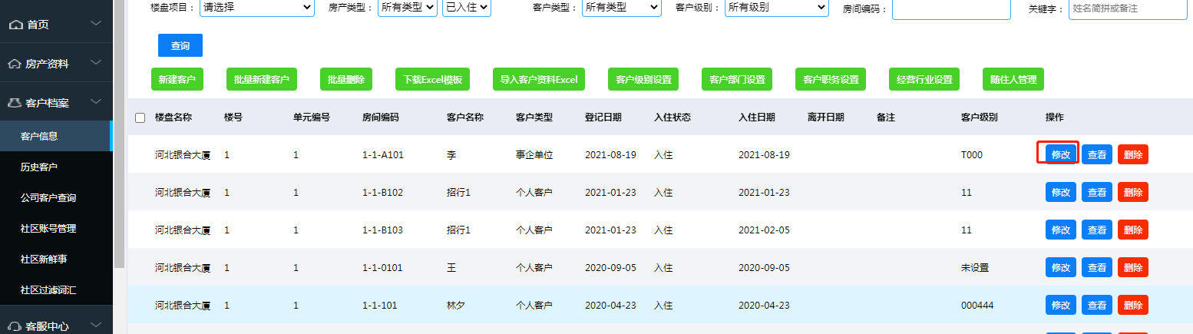

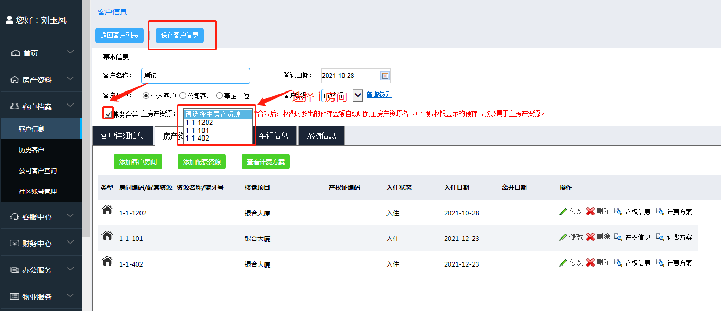

1. **财务中心（如果费用项和计费公式都已录入好可直接添加方案）**

财务设置---计费方案编辑，找到需要添加方案的房间号，点击编辑计费方案（也可批量创建），点击添加计费方案，添加完成之后点击应收生成（需注意的是这个业主的所有房间需要都生成费用才可进行合账收银，如果有一个房间没有欠费，就不可进行合账收银）

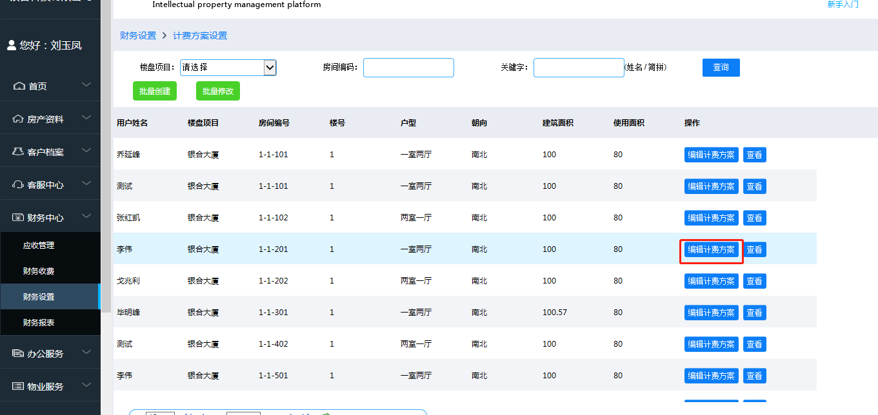

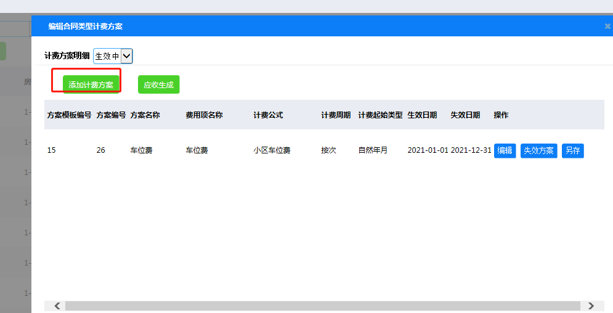

1. 财务收费----合账收银，输入房间号/姓名/简拼，点击精确查询/模糊查询可以看到业主的所有房间号以及欠费情况，点击确认收费/确认收费并打印，即可收费成功

